Преселектор.
Применение преселектора дает исключительный эффект для ламповых приемников Р-250, UW3DI и других, а также для всех иных радиоприемников с широкой полосой по входу!!! Любой, кто послушает работу приемника с преселектором, мечтает его изготовить.

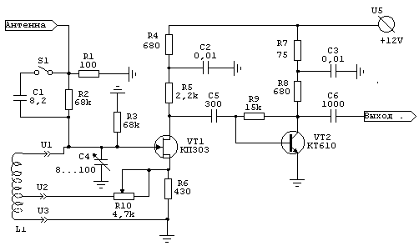

Собственно умножитель добротности работает на полевом малошумящем транзисторе VT1. Сигнал от антенны поступает на колебательный контур L1C2 либо через аттенюатор R1R2 при разомкнутом переключателе S1, либо через конденсатор малой емкости C1 при замкнутом переключателе S1. Величину емкости этого конденсатора можно изменять в зависимости от вкусов пользователя. Регулировка величины положительной обратной связи, вызывающей эффект увеличения добротности, осуществляется резистором R4. При увеличении величины сопротивления резистора R4 положительная обратная связь уменьшается. При значительном уменьшении величины сопротивления R4 умножитель Q превращается в генератор. Наибольшей величины добротности контура можно достигнуть вблизи порога (начала) генерации. На малошумящем мощном транзисторе VT2 собран простой усилитель высокочастотных колебаний. Основное требование к этому каскаду - подобрать режим работы с наименьшими шумами. При отсутствии указанного на схеме транзистора VT2 преселектор можно использовать или вообще без каскада усиления, либо выполнить по любой другой схеме каскад усиления на транзисторе, скажем, ГТ313Б, ГТ346 и других. При отсутствии указанного на схеме транзистора VT1 вместо него можно использовать любые из серии КП303 или КП302. Строго должно быть выполнено условие о безиндукционном характере переменного резистора R4, т.е. нельзя использовать в качестве R4 проволочный резистор. Катушки различных диапазонов могут подключаться переключателем диапазонов и должны иметь возможность подстройки величины индуктивности.

Г.А. Тяпичев (RA3XB), ra3xb@kaluga.ru
Пакет: RA3XB@RW6HQN.STA.RUS.EU

